Có 90 biển báo trong "Biển chỉ dẫn".
Tìm kiếm


Biển số I.401 "Bắt đầu đường ưu tiên"
Biểu thị ưu tiên cho các phương tiện trên đường có đặt biển này được đi trước.


Biển số I.402 "Hết đoạn đường ưu tiên"
Biểu thị hết đoạn đường quy định là ưu tiên.


Biển số I.405a "Đường cụt"
Chỉ lối rẽ vào đường cụt.


Biển số I.405b "Đường cụt"
Chỉ lối rẽ vào đường cụt.


Biển số I.405c "Đường cụt"
Chỉ dẫn phía trước là đường cụt.


Biển số I.406 "Được ưu tiên qua đường hẹp"
Chỉ dẫn cho người tham gia giao thông cơ giới biết mình được quyền ưu tiên đi trước trên đoạn đường hẹp.


Biển số I.407a "Đường một chiều"
Chỉ dẫn những đoạn đường chạy một chiều.


Biển số I.407b "Đường một chiều"
Chỉ dẫn những đoạn đường chạy một chiều.


Biển số I.407c "Đường một chiều"
Chỉ dẫn những đoạn đường chạy một chiều.


Biển số I.408 "Nơi đỗ xe"
Chỉ dẫn những nơi được phép đỗ xe, những bãi đỗ xe, bến xe, v.v...
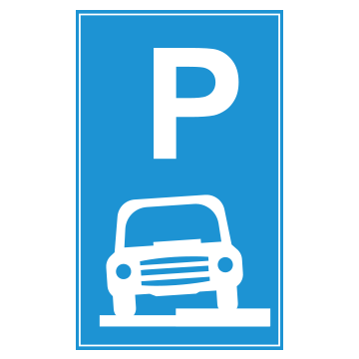

Biển số I.408a "Nơi đỗ xe một phần trên hè phố"
Chỉ dẫn những nơi được phép đỗ xe một phần trên hè phố rộng. Xe phải đỗ từ ½ thân xe trở lên trên hè phố.


Biển số I.409 "Chỗ quay xe"
Chỉ dẫn vị trí được phép quay đầu xe.


Biển số I.410 "Khu vực quay xe"
Chỉ dẫn khu vực được phép quay đầu xe.
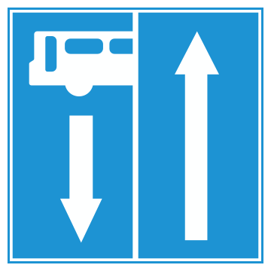

Biển số I.413a "Đường phía trước có làn đường dành cho ô tô khách"
Chỉ dẫn cho người tham gia giao thông biết đường phía trước có làn đường dành riêng cho ô tô khách theo chiều ngược lại.
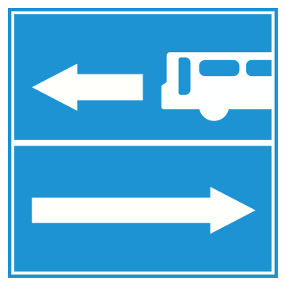

Biển số I.413b "Rẽ ra đường có làn đường dành cho ô tô khách "
Chỉ dẫn cho người tham gia giao thông biết ở nơi đường giao nhau rẽ phải là rẽ ra đường có làn đường dành riêng cho ô tô khách.
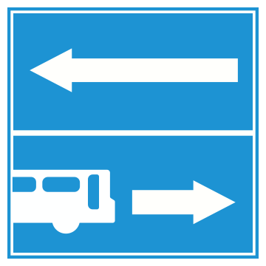

Biển số I.413c "Rẽ ra đường có làn đường dành cho ô tô khách "
Chỉ dẫn cho người tham gia giao thông biết ở nơi đường giao nhau rẽ trái là rẽ ra đường có làn đường dành riêng cho ô tô khách.
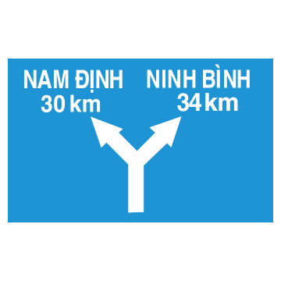

Biển số I.414a "Chỉ hướng đường"
Chỉ dẫn hướng đường đến các địa danh, khu dân cư.
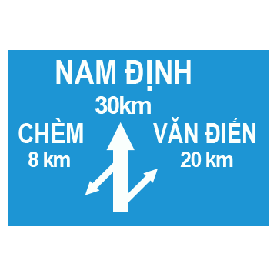

Biển số I.414b "Chỉ hướng đường"
Chỉ dẫn hướng đường đến các địa danh, khu dân cư.
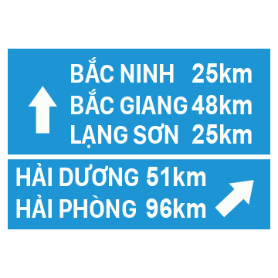

Biển số I.414c "Chỉ hướng đường"
Chỉ dẫn hướng đường đến các địa danh, khu dân cư.
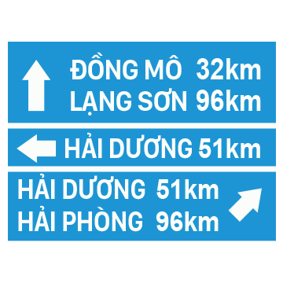

Biển số I.414d "Chỉ hướng đường"
Chỉ dẫn hướng đường đến các địa danh, khu dân cư.


Biển số I.415 "Mũi tên chỉ hướng đi"
Chỉ dẫn hướng đi đến một địa danh lân cận tiếp theo và khoảng cách (làm tròn đến km) đến nơi đó.
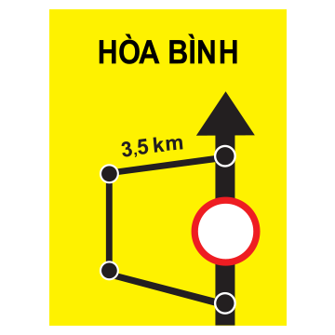

Biển số I.416 "Đường tránh"
Chỉ dẫn lối đi đường tránh, đường vòng trong trường hợp đường chính bị tắc hoặc đường chính cấm một số loại xe đi qua.


Biển số I.417a "Chỉ hướng đường phải đi cho từng loại xe"
Chỉ hướng đường phải đi cho từng loại xe ghi trên biển đến một khu dân cư tiếp theo.


Biển số I.417b "Chỉ hướng đường phải đi cho từng loại xe"
Chỉ hướng đường phải đi cho từng loại xe ghi trên biển đến một khu dân cư tiếp theo.
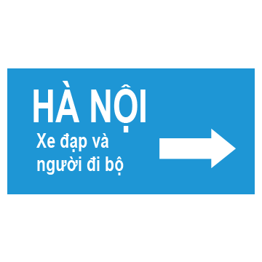

Biển số I.417c "Chỉ hướng đường phải đi cho từng loại xe"
Chỉ hướng đường phải đi cho từng loại xe ghi trên biển đến một khu dân cư tiếp theo.


Biển số I.418 "Lối đi ở những vị trí cấm rẽ"
Chỉ lối đi ở các nơi đường giao nhau bị cấm rẽ.


Biển số I.419a "Chỉ dẫn địa giới"
Chỉ dẫn địa giới hành chính giữa các thành phố, tỉnh, huyện. Áp dụng cho các tuyến đường đối ngoại và các tuyến đường có nhiều người nước ngoài đi lại.


Biển số I.419b "Chỉ dẫn địa giới"
Chỉ dẫn địa giới hành chính giữa các thành phố, tỉnh, huyện. Đặt trên các tuyến đường quốc lộ, đường tỉnh...


Biển số I.422a "Di tích lịch sử"
Chỉ dẫn những nơi có di tích lịch sử hoặc những nơi có danh lam thắng cảnh, những nơi có thể tham quan v.v... ở hai ven đường.
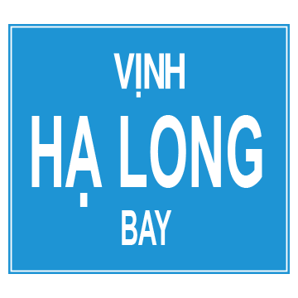

Biển số I.422b "Di tích lịch sử"
Chỉ dẫn những nơi có di tích lịch sử hoặc những nơi có danh lam thắng cảnh, những nơi có thể tham quan v.v... ở hai ven đường
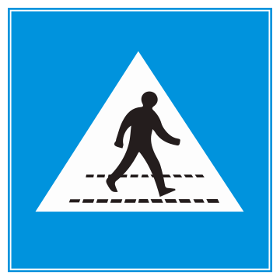

Biển số I.423a "Vị trí người đi bộ sang ngang"
Chỉ dẫn người đi bộ và người tham gia giao thông biết vị trí dành cho người đi bộ sang ngang.
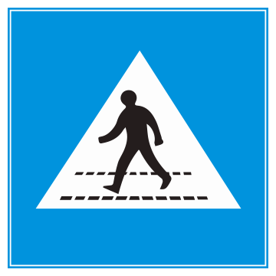

Biển số I.423b "Vị trí người đi bộ sang ngang"
Chỉ dẫn người đi bộ và người tham gia giao thông biết vị trí dành cho người đi bộ sang ngang.


Biển số I.423c “Điểm bắt đầu đường đi bộ” (biển F,9 theo Hiệp định GMS)
Chỉ dẫn cho người đi bộ và người lái xe biết nơi bắt đầu đoạn đường dành cho người đi bộ.
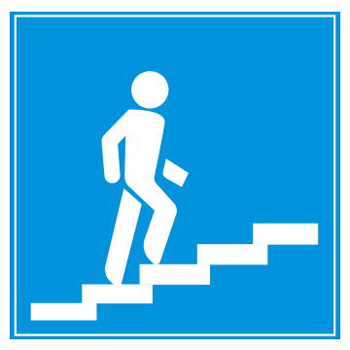

Biển số I.424a "Cầu vượt qua đường cho người đi bộ"
Chỉ dẫn cho người đi bộ sử dụng cầu vượt qua đường.


Biển số I.424b "Cầu vượt qua đường cho người đi bộ"
Chỉ dẫn cho người đi bộ sử dụng cầu vượt qua đường.
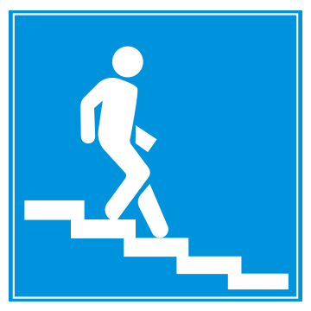

Biển số I.424c "Hầm chui qua đường cho người đi bộ"
Chỉ dẫn cho người đi bộ sử dụng hầm chui qua đường.
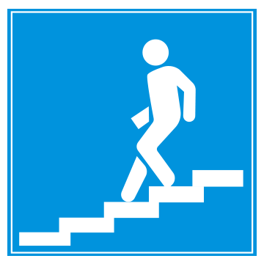

Biển số I.424d "Hầm chui qua đường cho người đi bộ"
Chỉ dẫn cho người đi bộ sử dụng hầm chui qua đường.


Biển số I.425 "Bệnh viện"
Chỉ dẫn sắp đến cơ sở điều trị bệnh ở gần đường như bệnh viện, bệnh xá, trạm xá v.v...


Biển số I.426 "Trạm cấp cứu"
Chỉ dẫn nơi có trạm cấp cứu y tế ở gần đường.


Biển số I.427a "Trạm sửa chữa"
Chỉ dẫn nơi đặt xưởng, trạm chuyên phục vụ sửa chữa ôtô, xe máy hỏng trên đường.


Biển số I.427b “Trạm kiểm tra tải trọng xe”
Chỉ dẫn nơi đặt trạm kiểm tra tải trọng xe.


Biển số I.428 "Cửa hàng xăng dầu"
Chỉ dẫn những nơi có đặt cửa hàng xăng, dầu hoặc nạp điện phục vụ cho phương tiện giao thông đi trên đường.


Biển số I.429 "Nơi rửa xe"
Chỉ dẫn những nơi có bố trí rửa xe.


Biển số I.430 "Điện thoại"
Chỉ dẫn những nơi có đặt trạm điện thoại công cộng chuyên phục vụ khách đi đường.
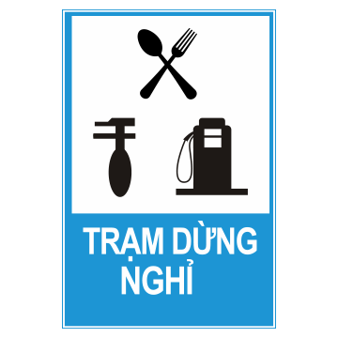

Biển số I.431 "Trạm dừng nghỉ"
Chỉ dẫn những nơi có các dịch vụ phục vụ khách đi đường (ăn uống nghỉ ngơi, cung cấp nhiên liệu…).


Biển số I.432 "Khách sạn"
Chỉ dẫn nơi có khách sạn phục vụ khách đi đường.


Biển số I.433a "Nơi nghỉ mát"
Chỉ dẫn nơi nghỉ mát.


Biển số I.433b "Nơi cắm trại"
Chỉ dẫn sắp đến nơi có vị trí cắm trại.


Biển số I.433c "Nơi dành cho nhà lưu động"
Chỉ dẫn sắp đến nơi tập kết nhà lưu động.


Biển số I.433d "Nơi cắm trại và nhà lưu động"
Chỉ dẫn sắp đến nơi có vị trí cắm trại, nơi tập kết nhà lưu động.


Biển số I.433e - Báo hiệu nhà trọ (Youth Hostel)
Chỉ dẫn sắp đến nơi có nhà trọ.
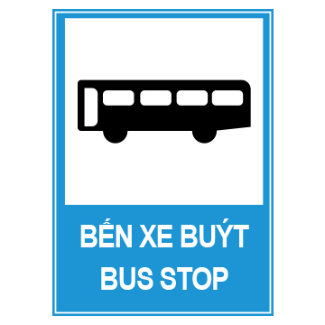

Biển số I.434a "Bến xe buýt"
Chỉ dẫn chỗ dừng đỗ xe buýt cho khách lên xuống.


Biển số I.434b "Bến xe tải"
Chỉ dẫn chỗ dừng đỗ xe buýt cho khách lên xuống.
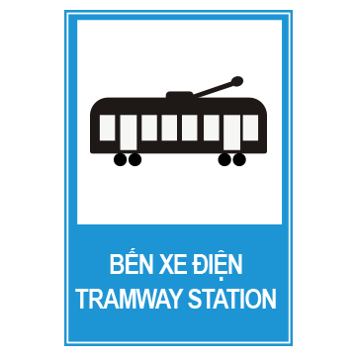

Biển số I.435 "Bến xe điện"
Chỉ dẫn chỗ dừng đỗ xe điện cho khách lên xuống.


Biển số I.436 "Trạm cảnh sát giao thông"
Chỉ dẫn nơi đặt trạm cảnh sát giao thông. Các phương tiện phải giảm tốc độ đến mức an toàn và không được vượt khi đi qua khu vực này.
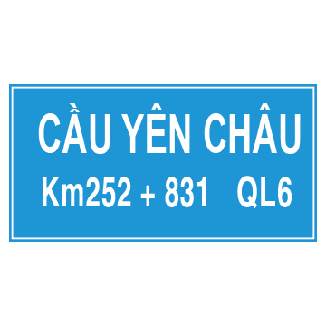

Biển số I.439 "Tên cầu"
Chỉ các thông tin về một cầu.
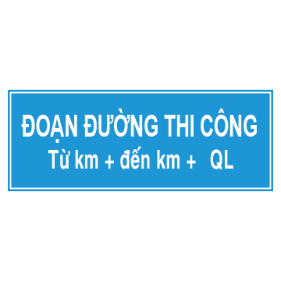

Biển số I.440 "Đường đang thi công"
Chỉ dẫn những đoạn đường đang thi công sửa chữa hoặc nâng cấp cải tạo.
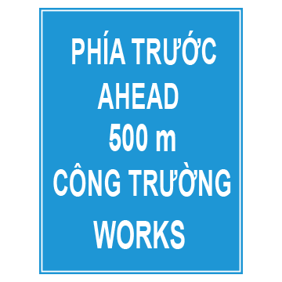

Biển số I.441a "Báo hiệu phía trước có công trường thi công"
Báo cho người tham gia giao thông biết phía trước cách 500m có công trường thi công, sửa chữa hoặc nâng cấp.


Biển số I.441b "Báo hiệu phía trước có công trường thi công"
Báo cho người tham gia giao thông biết phía trước cách 100m có công trường thi công, sửa chữa hoặc nâng cấp.
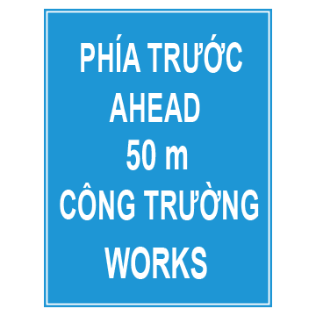

Biển số I.441c "Báo hiệu phía trước có công trường thi công"
Báo cho người tham gia giao thông biết phía trước cách 50m có công trường thi công, sửa chữa hoặc nâng cấp.


Biển số I.442 "Chợ"
Báo sắp đến khu vực có chợ gần đường. Xe cơ giới qua lại khu vực này phải chú ý quan sát, giảm tốc độ.


Biển số I.443 "Xe kéo moóc"
Báo hiệu xe có kéo moóc hoặc xe kéo xe.


Biển số I.444a "Biển báo chỉ dẫn địa điểm"
Chỉ dẫn cho người đi đường biết hướng vào ga xe lửa.


Biển số I.444b "Biển báo chỉ dẫn địa điểm"
Chỉ dẫn cho người đi đường biết hướng vào sân bay.


Biển số I.444c "Biển báo chỉ dẫn địa điểm"
Chỉ dẫn cho người đi đường biết hướng vào bãi đậu xe.
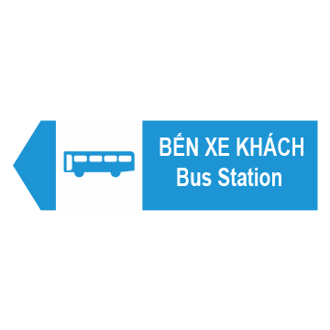

Biển số I.444d "Biển báo chỉ dẫn địa điểm"
Chỉ dẫn cho người đi đường biết hướng vào bến xe khách đường dài.


Biển số I.444e "Biển báo chỉ dẫn địa điểm"
Chỉ dẫn cho người đi đường biết hướng vào bệnh viện và trạm cấp cứu.


Biển số I.444f "Biển báo chỉ dẫn địa điểm"
Chỉ dẫn cho người đi đường biết hướng vào bến tàu khách.


Biển số I.444g "Biển báo chỉ dẫn địa điểm"
Chỉ dẫn cho người đi đường biết hướng vào khu danh thắng và du lịch.
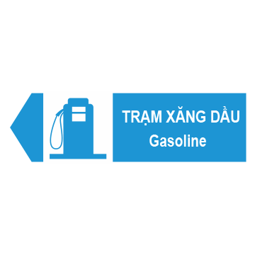

Biển số I.444h "Biển báo chỉ dẫn địa điểm"
Chỉ dẫn cho người đi đường biết hướng vào trạm bán xăng dầu.


Biển số I.444i "Biển báo chỉ dẫn địa điểm"
Chỉ dẫn cho người đi đường biết hướng vào trạm phục vụ rửa xe.


Biển số I.444j "Biển báo chỉ dẫn địa điểm"
Chỉ dẫn cho người đi đường biết hướng ra bến phà.
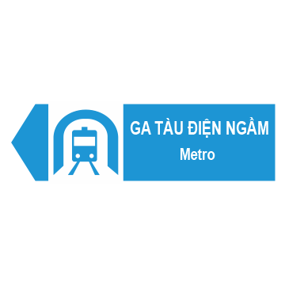

Biển số I.444k "Biển báo chỉ dẫn địa điểm"
Chỉ dẫn cho người đi đường biết hướng vào ga tàu điện ngầm.


Biển số I.444l "Biển báo chỉ dẫn địa điểm"
Chỉ dẫn cho người đi đường biết hướng vào trạm dừng nghỉ.
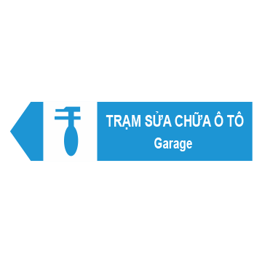

Biển số I.444m "Biển báo chỉ dẫn địa điểm"
Chỉ dẫn cho người đi đường biết hướng vào trạm sửa chữa xe trong khu dịch vụ.


Biển số I.445a " Đường trơn phải chạy chậm”
Chỉ dẫn đoạn đường trơn trượt, phải đi chậm.


Biển số I.445b " Đường dốc phải đi chậm”
Chỉ dẫn đoạn đường dốc phải đi chậm, lái xe phải cẩn thận.


Biển số I.445c " Đoạn đường sương mù”
Chỉ dẫn đoạn đường sương mù, tầm nhìn hạn chế phải đi chậm, tập trung quan sát.


Biển số I.445d" Nền đường yếu”
Chỉ dẫn đoạn đường có nền đường yếu, nhắc nhở lái xe đi chậm và cẩn thận.


Biển số I.445e “Xe lớn hoặc quá khổ đi sát về bên phải”
Chỉ dẫn xe lớn hoặc quá khổ đi sát về bên phải, hướng dẫn cho lái xe lớn hoặc quá khổ phải đi tốc độ thấp không được chiếm làn đường của các loại xe khác.


Biển số I.445f “Chú ý gió ngang”
Chỉ dẫn người đi đường chú ý khu vực có gió ngang mạnh.


Biển số I.445g “Đoạn đường hay xảy ra tai nạn”
Chỉ dẫn đoạn đường hay xảy ra tai nạn.


Biển số I.445h “Xuống dốc liên tục”
Chỉ dẫn sắp vào đoạn đường xuống dốc liên tục, nhằm nhắc nhở lái xe phải đi chậm, đi sát bên phải.
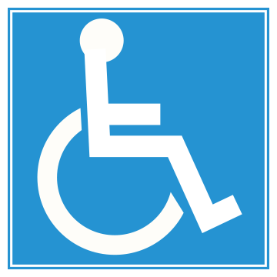

Biển số I.446 "Nơi đỗ xe dành cho người tàn tật"
Báo hiệu nơi đỗ xe dành cho người tàn tật.


Biển số I.447a “Biển báo cầu vượt liên thông”
Chỉ dẫn sắp vào cầu vượt có tổ chức giao thông liên thông giữa các tuyến.
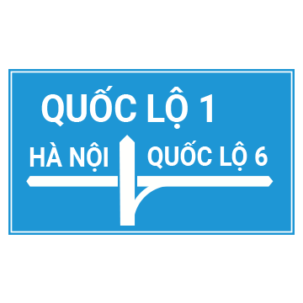

Biển số I.447b “Biển báo cầu vượt liên thông”
Chỉ dẫn sắp vào cầu vượt có tổ chức giao thông liên thông giữa các tuyến.
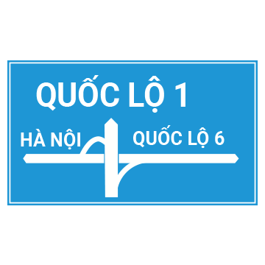

Biển số I.447c “Biển báo cầu vượt liên thông”
Chỉ dẫn sắp vào cầu vượt có tổ chức giao thông liên thông giữa các tuyến.
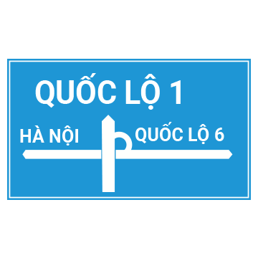

Biển số I.447d “Biển báo cầu vượt liên thông”
Chỉ dẫn sắp vào cầu vượt có tổ chức giao thông liên thông giữa các tuyến.
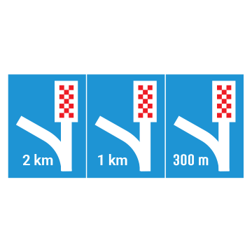

Biển số I.448 "Làn đường cứu nạn hay làn thoát xe khẩn cấp"
Chỉ dẫn cho người tham gia giao thông biết vị trí và khoảng cách có làn cứu nạn.


Biển số I.449 "Biển tên đường"
Báo tên đường cho các tuyến đường đối ngoại.

